Отчет о деятельности Кемеровской региональной общественной организации «Ресурсный центр поддержки общественных инициатив»

2022

В соответствии с уставными направлениями деятельности, организация продолжила работать в направлениях:
- содействие благотворительности;
- участие в проведении общественной экспертизы;
- участие в разработке и реализации региональных, межрегиональных и международных программ развития некоммерческого сектора;
- участие и поддержка программ, помощь и совместное участие в социально-значимых проектах с иными некоммерческими организациями и общественными объединениями;
- развитие эффективного партнерства между секторами общества на пути построения гражданского общества и правового государства;
- участие в формировании предложений к нормативным и ненормативным актам законодательных и исполнительных органов Кемеровской области и муниципальных образований по общественно-социальной проблематике, касающейся различных групп населения и некоммерческих организаций.

До 31 июля 2022 года продолжалась реализация проекта «Общественные советы – ресурс для социально-экономического развития региона», поддержанного Фондом президентских грантов.
15 февраля прошла информационная встреча по теме «О сроках и объеме отчетности подлежащей представлению в Министерство юстиции России некоммерческими организациями в 2022 году». Встреча обусловлена изменениями форм отчётности для НКО, включая общественные объединения, религиозные организации и представительства иностранных НКО в соответствии с приказом Минюста №185 (от 30 сентября 2021 г.). Куликова Вера Николаевна, начальник отдела по делам некоммерческих организаций Управления Минюста РФ по Кемеровской области-Кузбассу подробно рассказала о тонкостях и нюансах вступающих в силу изменений в отчетности НКО перед Минюстом, а также представила дополнительные информационно-методические материалы, которые помогут некоммерческим организациям в работе. Участниками встречи стали представители 82 некоммерческих организаций.
22, 24 марта прошла конференция «Реализация созидательного потенциала общественных советов и органов местного самоуправления в интересах людей» Формат проведения конференции через онлайн подключение позволило привлечь к участию представителей некоммерческих организаций, органов местного самоуправления и ТОС из 31 муниципального образования Кузбасса. В первый день на пленарной части участникам была представлена информация о последних тенденциях в развитии НКО, которые влияют на их работу в общественных советах, о развитии механизмов работы в рамках проекта «Добрые соседи», и о том, как реализовывать локальные проекты, направленные на создание комфортной городской среды, благоустройство и развитие местного самоуправления. Второй день конференции был посвящен практическим мастер-классам, рассказывающим о практиках работы общественности в малых городах и сельских территориях, о развитие добрососедства и новых формах работы ТОС. В конференции приняли участие эксперты из Москвы, Барнаула, Ульяновска, Новосибирска.
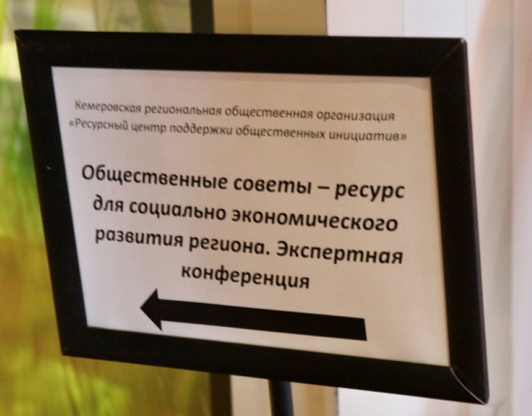
Экспертная конференция «Принципы и механизмы открытости работы общественных советов» была проведена 29,30 июня 2022 года. Для участия, в которой собрались представители общественных советов, некоммерческих организаций, органов власти и местного самоуправления Кузбасса. Особенность данного мероприятия, что участники конференции в оба дня были разными. Первый день был посвящен деятельности общественных советов при органах государственной власти, и это были члены Общественной палаты Кузбасса и представители ОС. На конференции было отмечено, что процедуры работы ОС при органах государственной власти в регионе структурированы, понятна процедура их формирования и важно было расставить точки в вопросах эффективной деятельности данных структур.
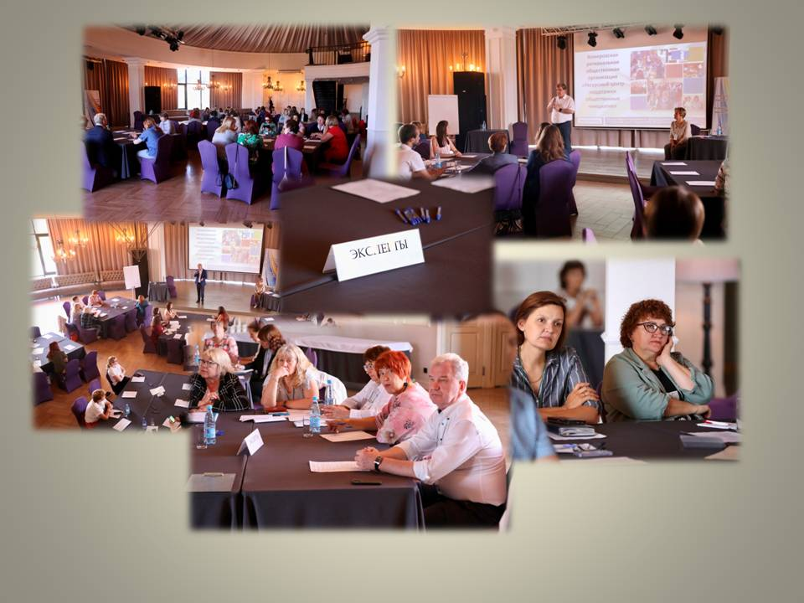
Совместное обсуждение на конференции позволило услышать мнения экспертов и членов советов, обменяться опытом и понять, как выстроить работу в общественном совете более эффективно и качественно. С приветственным словом к участникам обратился Алексей Зеленин, председатель Законодательного Собрания Кемеровской области – Кузбасса, он подчеркнул, что общественные советы являются одним из механизмов общественного участия, что позволяет вовлечь граждан в работу руководящих органов. Приглашенные эксперты конференции поделились опытом работы в общественных советах других регионов: Елена Малицкая, президент Фонда «Сибирский центр поддержки общественных инициатив» (г.Новосибирск), Вера Барова, исполнительный директор некоммерческой организации «Благотворительный Фонд развития города Тюмени», Марина Михайлова, директор Центра «Гарант» (г.Архангельск), Александра Сазонова, юрист Ассоциации «Юристы за гражданское общество» (г. Москва), Светлана Чуракова, председатель Алтайской краевой общественной организации «Поддержка общественных инициатив» (г.Барнаул).
Второй день работы конференции был посвящен вопросам деятельности советов в муниципальных образованиях. Было отмечено, что в числе положительных изменений, в ходе реализации проекта, произошло сокращение числа общественных советов, дублирующих функции друг друга по направлениям работы и персональному составу участников, что ведется постепенное обновление составов советов, путем сокращения количества представителей государственной гражданской службы и включением в состав общественников, представителей бизнеса, бюджетной сферы, СМИ в зависимости от направленности совета. Далее обсудили форматы работы общественных советов в муниципальных образованиях, цели их создания, задачи, которые они решают и которые могут решить. Все пришли к пониманию, что общественные советы в муниципалитетах это механизм прямого участия граждан в решении социальных вопросов. Подводя итоги работы, участники отметили, что необходимо провести анализ работы общественных советов в территориях, разработать программу для обучения членов советов, сделать работу советов публичной, информационно открытой.
В ходе проекта были подготовлены и информационно-аналитические материалы:
- Аналитический обзор «О деятельности общественных советов при органах местного самоуправления Кемеровской области-Кузбасса».
- Аналитический обзор на тему «Информационное сопровождение деятельности региональных общественных советов в Кузбассе»
- Методические рекомендации по формированию и работе общественных советов при органах местного самоуправления, в которые вошли описанные практики деятельности 22 советов.

В рамках партнерства с Фондом «Сибирский центр поддержки общественных инициатив» велась реализации проекта «Новый этап», поддержанный Благотворительным фондом Владимира Потанина. Одна из задач проекта - внедрение новых практик включенности граждан в социально значимую деятельность в сообществах. В рамках проекта в марте на территории пгт. Тяжинский проведена акция «ДоброДарим», в пгт. Промышленная мастер-классы по правополушарному рисованию для детей с ограниченными возможностями здоровья, а в пгт. Яшкино проведен экологический мастер-класса «ТрансформациЯ». Все мероприятия реализуются совместно с партнерскими организациями, добровольческими и инициативными группами, работающими на данных территориях.
Во всех территориях проведены семинары-практикумы «Действуй!», на которых были представлены возможности от проведения мероприятий по активизации добровольчества и благотворительности в поселках. Студенты и школьники поделились успешными практиками своей общественной деятельности.
Итоги реализации проекта были представлены на конференции Фонда СЦПОИ в Новосибирске в июне 2022 года.

21 марта 2022 года стартовал традиционный областной конкурс проектов на консолидированный бюджет, организованный Кемеровской региональной общественной организацией «Ресурсный центр поддержки общественных инициатив».
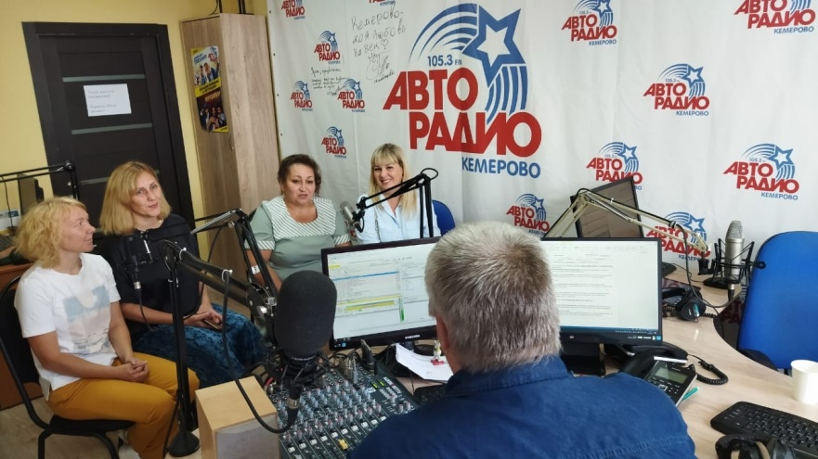
Конкурс, направленный на повышение гражданской активности населения и помощь гражданам в решении различных проблем, проводился при поддержке ГУ МВД России по Кемеровской области – Кузбассу на средства, предоставленные: министерством туризма и молодежной политики Кузбасса, министерством социальной защиты населения Кузбасса, министерством образования Кузбасса, министерством культуры и национальной политики Кузбасса, ООО «Сибирская генерирующая компания», ООО «Компания «Лад - Два», ООО «ИнТехПромИнжиниринг», ООО «Стальной канат», ЗАО «ГРАСС», Муниципальным некоммерческим фондом поддержки малого предпринимательства г. Кемерово, ООО УК «Сибирская Горно-Металлургическая компания», НО «Коллегия адвокатов «Регионсервис» г. Кемерово, Кемеровской области №9».
В 2022 году на конкурс поступило 118 заявок из 23 муниципалитетов Кузбасса. Грантовый фонд конкурса составил 5 млн.176 тысяч рублей. Благодаря нашим партнерам для организаций представляется, возможность получить гранты на реализацию проектов по четырем номинациям «Энергия молодых», «Мы выбираем жизнь», «Социальное обслуживание» и «Культурный Кузбасс».
В ходе заседания экспертного совета, сформированного из представителей власти, бизнеса и общественности Кузбасса, состоялось обсуждение представленных на конкурс заявок. Эксперты оценили проекты с точки зрения их социальной значимости, актуальности, оригинальности проекта в разработанном направлении, охвата населения, получающего пользу от данного проекта, значимости конечного результата, соответствия запланированных мероприятий бюджету проекта идей в разработанном направлении и выбрали победителей конкурса. Победителями признаны 37 проектов, которые и получили финансовую поддержку.
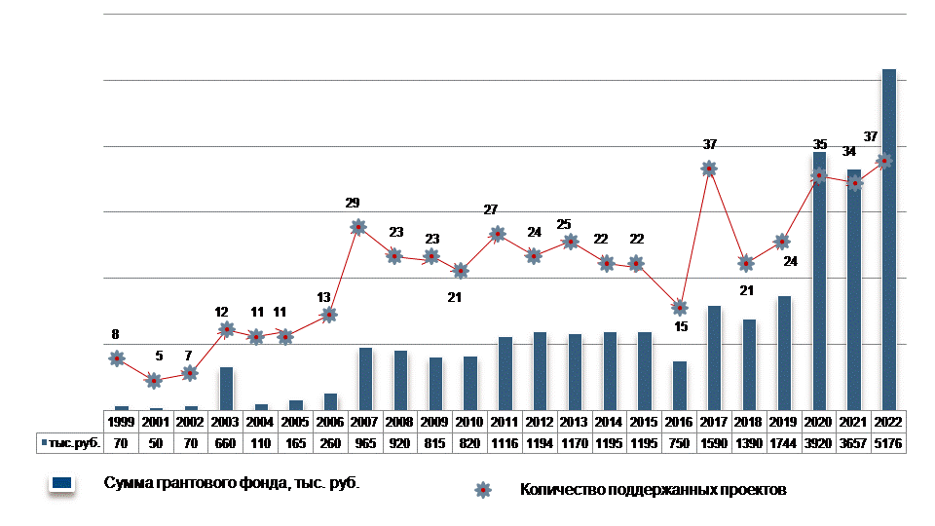В период реализации проектов шло освещение конкурсных мероприятий. Пресс-релизы выставлялись на сайты Ресурсного центра, министерства социальной защиты населения Кузбасса, министерства культуры и национальной политики Кузбасса, ВКонтакте, Telegram. На Авторадио Кемерово в передаче «Народ хочет знать» состоялось 7 прямых эфиров, в которых конкурсанты рассказывали о своем опыте участия в конкурсе и о реализуемых ими проектах. Участники передач делились интересными моментами, событиями, которые происходили в ходе реализации проектов. Данный опыт сотрудничества Ресурсного центра с Авторадио Кемерово позволяет познакомить радиослушателей с добровольческими и благотворительными акциями некоммерческих организаций.
По окончании грантового периода каждая организация подготовила отчеты по реализованным мероприятиям и финансовым расходам.

Организация несколько лет выступает информационным партнером по проведению Международного конкурса имени Льва Выготского в сфере дошкольного образования. В 2022 году Кузбасс вошел в Топ-5 регионов России по числу заявок: Красноярский край, Москва, Кемеровская область, Свердловская область, Краснодарский край. Победителями конкурса от Кемеровской области – Кузбасса стали 10 педагогов.

В июле 2022 года в Ресурсном центре поддержки общественных инициатив прошли стажировку будущие политологи - студенты Кемеровского государственного университета Института истории и международных отношений. Студенты политологи традиционно проходят стажировки в Ресурсном центре, знакомясь с нормативно-правовыми и локальными документами работы общественных объединений и иных некоммерческих организаций. За время прохождения практики, была изучена информация о принципах работы ресурсного центра, состоялось знакомство со структурой организации, работой органов управления, системой документации, основными программными документами. Также будущим студентам представилась возможность познакомиться с проектами некоммерческих организаций, победителями конкурса на консолидированный бюджет, принять участие в работе конференции в рамках проекта «Общественные советы – ресурс для социально-экономического развития региона». По итогам стажировки студенты в своих отчетах отметили, что практическое знакомство с деятельностью некоммерческих организаций, принципами и направлениями их деятельности позволило им понять и оценить важность того, что делают социально ориентированные НКО, какие проекты реализуют и почему государство все больше стремиться поддерживать и развивать данный сектор экономики. Итогом практики станет выступление с отчетом на вузовской конференции.

В сентябре Ресурсный центр поддержки общественных инициатив организовал информационную встречу для НКО Кузбасса с Екатериной Завершинской, региональным координатором БФ «Нужна помощь». Участникам встречи были продемонстрированы продукты фонда «Нужна помощь». Полным пакетом продуктов могут воспользоваться организации, которые станут верифицированными партнёрами фонда. Верификация – это подтверждение, что ваша НКО прозрачная и эффективная. Верифицированным партнерам продукты платформы позволяют вести фандрайзинг для своих проектов, пользоваться информационно-аналитическими материалами с данными по социальным проблемам в России, получать новые знания через онлайн-школу с курсами для НКО и многое другое. В декабре 2022 года Ресурсный центр стал верифицированным партнером БФ «Нужна помощь».

9 сентября в Новокузнецке и 22 сентября в городе Кемерово проведены обучающие семинары по подготовке проектов для участия в конкурсах Фонда президентских грантов. Организаторами обучающих семинаров выступили Администрация Правительства Кузбасса совместно с Кемеровской региональной общественной организацией «Ресурсный центр поддержки общественных инициатив». Участниками стали представители некоммерческих и религиозных организаций, бюджетных учреждений и специалисты органов местного самоуправления. Первая часть семинара была информационной – это знакомство с возможностями участия в конкурсах благотворительных фондов и соискание грантов через участия в конкурсах субсидий государственных программ. Далее, в теоретической части семинара были рассмотрены вопросы формулировки цели и задач, как представить социальную значимость проекта, чтобы она показывала реальную проблему целевой группы, как в целом выстроить логическую цепочку проекта.

С октября по декабрь Кемеровская региональная общественная организация «Ресурсный центр поддержки общественных инициатив» выполняла работы на основании государственного контракта № 4209205/22 на оказание услуг по сбору и обобщению информации о качестве условий оказания услуг медицинскими организациями, заключенного с министерством здравоохранения Кузбасса.
В 2022 году в мероприятиях по независимой оценке качества условий оказания услуг медицинскими организациями (далее – НОК) участвовали 47 медицинских организаций. Из них 21 организация государственной системы здравоохранения и 26 организаций частной формы собственности.
Цель проводимой оценки: сбор и обобщение информации о качестве условий оказания услуг по каждой медицинской организации (в соответствии с перечнем утвержденным Советом по независимой оценке качества условий оказания услуг медицинскими организациями) для формирования рекомендаций и предложений по повышению качества условий оказания услуг данными медицинскими учреждениями.
Проведение по оценке качества условий работы учреждений состояло из:
- сбора первичной информации для независимой оценки качества условий работы медицинских учреждений;
- анализа и обобщения данных о качестве условий предоставления услуг учреждениями;
- расчет интегральной оценки качества работы, участвовавших в независимой оценке их деятельности в соответствии с нормативно-правовыми актами.
По итогам проведенной работы на основании собранной первичной информации все данные были внесены на официальный сайт для размещения информации о государственных (муниципальных) учреждениях https://bus.gov.ru/. Данные с портала были аккумулированы с учетом всех интегральных показателей и соответствующих коэффициентов для итогового рейтинга организаций. По каждому учреждению подготовлены рекомендации для устранения недостатков в работе по условиям предоставления услуг.

Подводя итоги, немного статистики о работе организации: представители Кемеровской региональной общественной организации «Ресурсный центр поддержки общественных инициатив» приняли участие в работе 12 общественных советов при исполнительных органах государственной власти Кузбасса, оказали более 200 консультаций представителям НКО и инициативных групп, являются экспертами различных грантовых конкурсов, открыли новую группу организации в социальной сети «ВКонтакте» https://vk.com/kcinic и «Телеграммканал» https://t.me/kcinic.

Финансовые итоги 2022 года
В 2022 году организация привлекла спонсорские средства на поддержку проектов в рамках конкурса на консолидированный бюджет (пожертвования и услуги). Был получен государственный контракт на проведение независимой оценки качества условий оказания услуг медицинскими организациями.

Доходы организации 1 245 910 рублей

Пожертвования | 650 000
От деятельности приносящей доход | 595 910

Расходы организации составили 3 012 650 рублей

